Slide 8 / Սահիկ 8
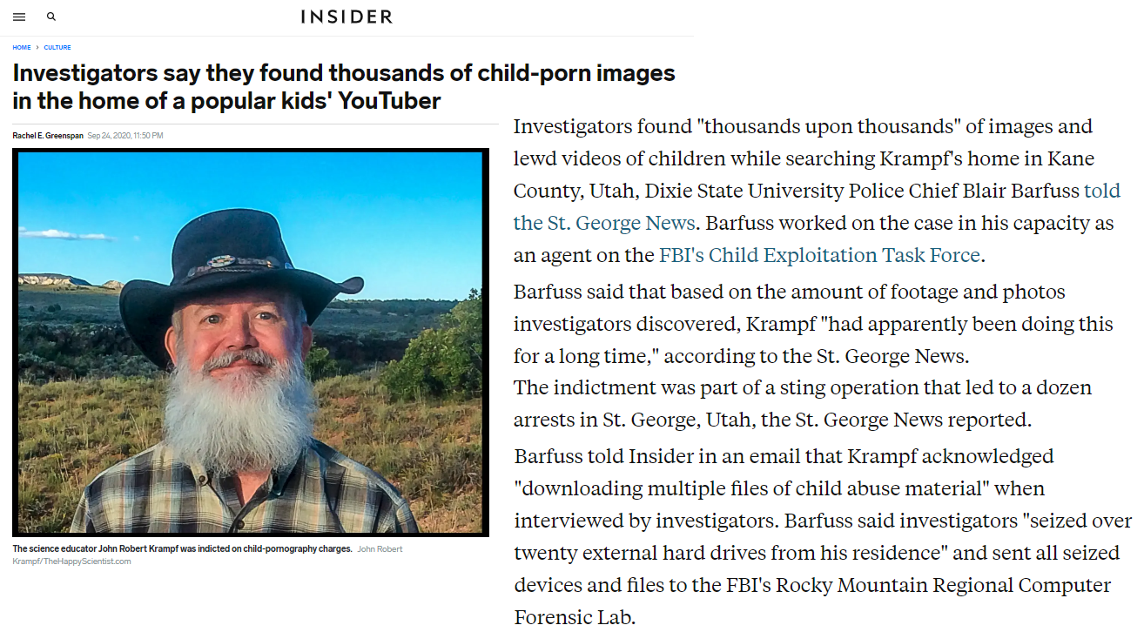
Քննիչներն ասում են, որ գտել են մանկական պոռնոգրաֆիայի հազարավոր նկարներ հայտնի երեխաների Յութուբերի տանը
Քննիչները հայտնաբերել են հազարավոր երեխաների նկարներ ու տեսանկարահանումներ Յուտայի Քեյն Քաունթիում Կրամփֆի տունը խուզարկելիս, Դիքսիի պետական համալսարանի ոստիկանության ղեկավար Բլեյր Բարֆուսը հայտնեց Սբ․ Ջորջ լրատվականին։ Բարֆուսն աշխատում էր այդ գործով որպես է ԱՄՆ Հետաքննությունների դաշնային բյուրոյի Երեխաների շահագործման թասք ֆորսի (Child Exploitation Task Force of the US Federal Bureau of Investigation (FBI)) գործակալ։ Ըստ Բարֆուսի՝ հայտնաբերված նկարների ու տեսանկարահանումների քանակի վրա հիմնվելով կարելի է ասել, որ Կրամփֆը հավանաբար զբաղվում էր սրանով երկար ժամանակ։ Այս մեղադրումը մի օպերացիայի մաս էր, որը հանգեցրեց տասնյակ ձերբակալումների Յուտայի Սբ․ Ջորջում, ըստ լրատվականի։ Բարֆուսը հայտնեց Ինսայդերին էլ․ փոստով, որ Կրամփֆը ընդունեց բազմաթիվ երեխաների բռնության նյութերի ներբեռնումը, երբ հարցաքննվում էր քննիչների կողմից։ Բարֆուսն ասաց, որ քննիչներն առգրավել են ավելի քան քսան արտաքին կոշտ դրայվներ նրա բնակարանից և բոլոր առգրավված սարքերն ու ֆայլերն ուղարկել Բյուրոյի Ռոքի Մաունթեյնի տարածքային համակարգչային փորձաքննության լաբ։

Slide 9 / Սահիկ 9
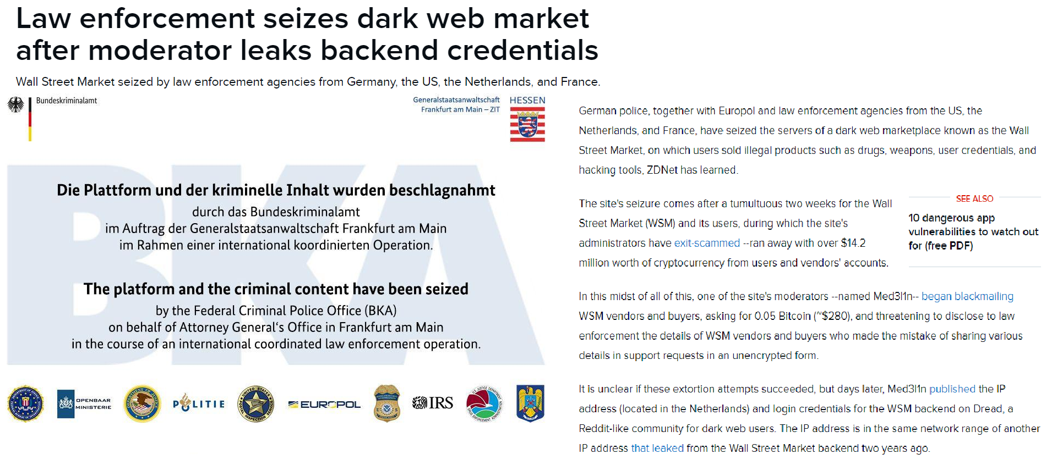
Իրավապահները առգրավել են սեւ վեբ շուկան այն բանից հետո, երբ համակարգողի կողմից արտահոսել են բեքէնդի հավատարմագրերը
Գերմանիայի ոստիկանությունը, Եվրոպոլի եւ ԱՄՆ-ի, Նիդերլանդների եւ Ֆրանսիայի իրավապահ գործակալությունների հետ համատեղ, առգրավել են «Ուոլ սթրիթ մարկետ» անվամբ հայտնի սեւ վեբ շուկայի սերվերները, որի վրա օգտատերերը պահում էին ապօրինի արտադրանքներ, ինչպիսիք են թմրանյութերը, զենքերը, օգտատիրոջ հավատարմագրեր եւ հաքերային գործիքներ, տեղեկացել է ZDNet-ը։
Կայքի առգրավումը հաջորդել է Ուոլ սթրիթ մարկետի (WSM) եւ դրա օգտատերերի համար աղմկոտ երկու շաբաթներին, որոնց ընթացքում կայքի ադմինիստրատորները օգտատերերի եւ վաճառողների հաշիվներից խաբեությամբ արտահանել են 14.2միլլիոն դոլլարի արժողության կրիպտոարժույթներ։
Այս ամենի մեջտեղում, կայքի համակարգողներից մեկը՝ Med311n անվամբ, շորթումներ է սկսել WSM-ի վաճառողներից եւ գնորդներից՝ պահանջելով 0.05 բիթքոյն ($280) եւ սպառնալով, որ իրավապահներին կբացահայտի WSM-ի վաճառողների եւ գնորդների մանրամասները, ովքեր սխալմամբ չկոդավորված ձեւաթղթով աջակցության դիմումներում կիսվել են տարբեր մանրամասներով ։
Պարզ չէ՝ արդյոք այս շորթման փորձերը հաջողվել են թե ոչ, բայց օրեր անց Med311n Dread-ում ՝ Reddit-ի նման սեւ վեբի օգտատերերի համայնքում հրապարակել է WSM-ի բեքէնդի IP հասցե (տեղակայված Նիդեռլանդներում) եւ մուտքի հավատարմագրերը։ IP հասցեն նույն ցանցային միջակայքում է, ինչ մեկ այլ IP հասցե, որն արտահոսել էր Ուոլ սթրիթ մարկետի բեքէնդից երկու տարի առաջ։
Slide 36 / Սահիկ 36
Հարյուրավոր մարդիկ ձերբակալվել են հանցագործության չաթային ցանցի կոտրվելու պատճառով
Հույժ գաղտնի հաղորդակցությունների համակարգը, որն օգտագործվում էր հանցագործների կողմից թմրանյութերի և զենքի վաճառքի համար «հաջողությամբ ներ է թափանցվել», հայտնում է Հանցագործությունների Ազգային Գործակալությունը(NCA):
NCA-ը աշխատել է ամբողջ Եվրոպայի ուժերի հետ՝ ՄԲ-ի «ամենամեծ եւ ամենակարեւոր» իրավապահ օպերացիայի վրա։
Խոշոր հանցագործները Encrochat-ի հաղորդագրությունների որսումից եւ ապակոդավորումից հետո Եվրոպայով մեկ ձերբակալված ավելի քան 800 անձանց մեջ են։
Ավելի քան երկու տոննա թմրանյութեր, մի քանի տասնյակ հրացաններ եւ £54 միլլիոն կասկածվող կանխիկ են առգրավել, ասում է NCA-ը։
Չնայած NCA-ը քննության մասնակից էր, սակայն այն նախաձեռնվել եւ ղեկավարվել է Ֆրանսիայի եւ Գերմանիայի ոստիկանության կողմից եւ ներառել է նաեւ Եվրոպոլին՝ իրավապահ համագործակցության ԵՄ գործակալությանը։
Վիլ վան Գեմերտը՝ Եվրոպոլի գործադիր փոխտնօրենը Հաագայում մամլո կոնֆերանսի ժամանակ հայտնել է, որ ցանցի կոտրումը թույլ է տվել խանգարել քրեական գործունեությանը, ներառյալ բռնի հարձակումները, կոռուպցիան, սպանության փորձերը եւ լայնածավալ թմրանյութերի տեղափոխումը։
Encrochat-ը անանունության երաշխիքով վաճառում էր կոդավարված հեռախոսներ՝ նույնակացնող տեղեկությունը հեռացնող. հատուկ հատկանիշների համակարգով։ Հեռախոսները յուրաքանչյուրը արժեցել են £900 (EUR1000)՝ վեց ամսվա բաժանորդագրության £1350 (EUR 1500) արժողությամբ։
Եվրոպոլը հայտնում է, որ Ֆրանսիայի ոստիկանությունը բացահայտել է, որ Encrochat-ի որոշ սերվերներ տեղակայված են երկրում, եւ հնարավոր էր վայրում տեղադրել «տեխնիկական միջոց»՝ հաղորդագրություններին հասանելիություն. ստանալու համար։
Հունիսին սկսեցին լուրեր պտտվել իրավապահների կողմից EncroChat- ի կոմպրոմատների մասին
Նիդերլանդների ազգային ոստիկանությունը ասում է, որ օգտատերերը սկսեցին դեն նետել իրենց հեռախոսները, երբ կազմակերպությունը. տեղեկացել էր, որ հաղորդագրությունները որսվում են, սակայն «արդեն շատ ուշ էր»։
Ոստիկանությունը արդեն իսկ որսացել էր միլիոնավոր հաղորդագրություններ, որոնցից մի քանիսը արդեն իսկ կատարվել էին եւ մյուսները կարող էին ապագայում օգտագործվել։

